**Муниципальное бюджетное общеобразовательное учреждение «Мусишинская начальная школа – детский сад»**

**Рассмотрено и принято Утверждаю:**

на педагогическом совете Директор МБОУ

Протокол № 1 Меусишинская НШ – ДС

от « 31» август 2021г. ________ /Гасайниев Т.Г./

Приказ №___

от « 02» сентябрь 2021г.

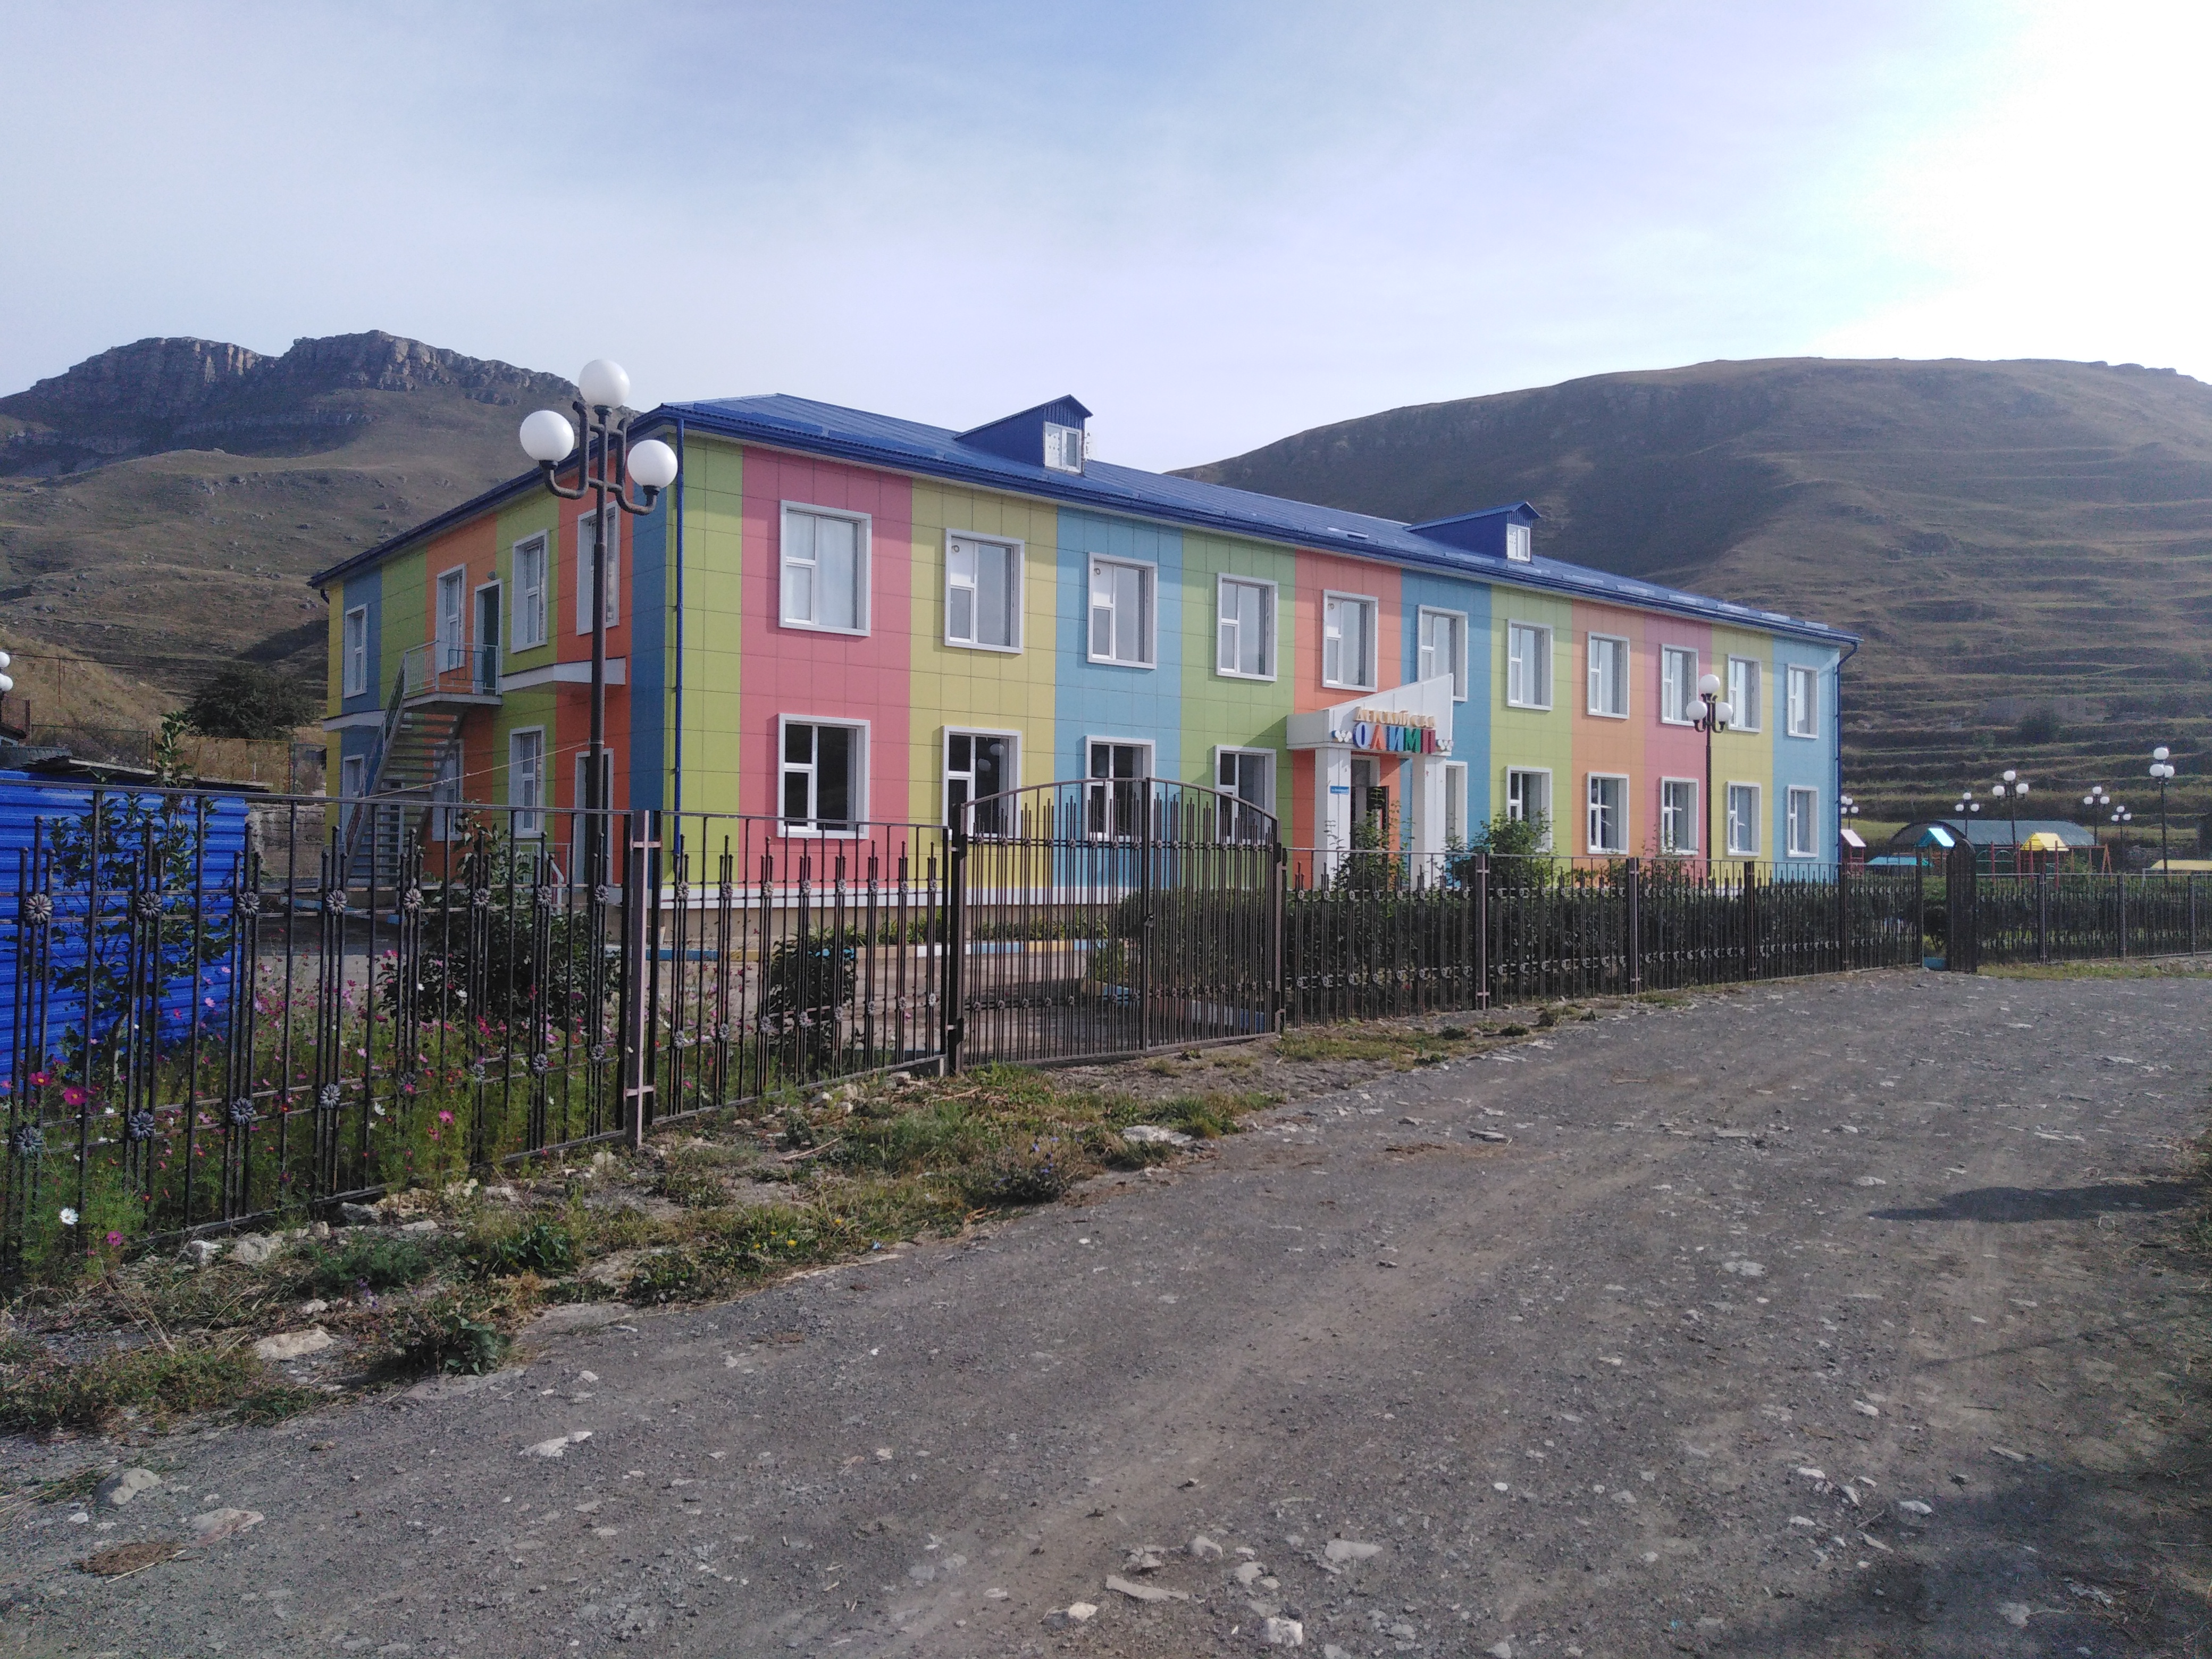

**Составитель программы:**

Зам. по УВР Исмаилова З.М.

**с. Меусиша, 2021г.**

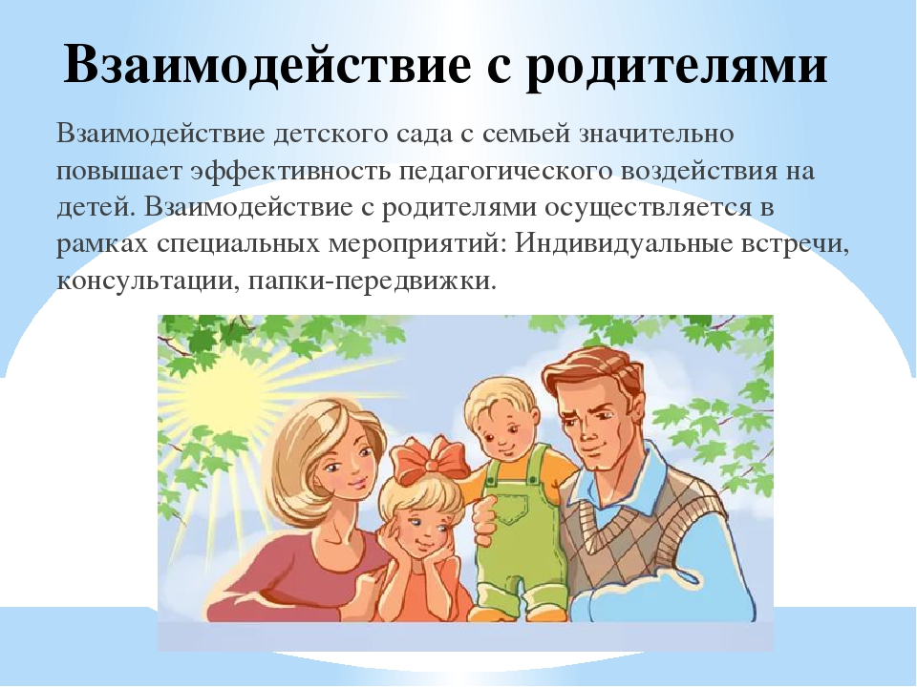

**"Человек рождается не для того, чтобы**

**исчезнуть никому неизвестной пылинкой…**

**Человек оставляет себя прежде всего в человеке.**

**В этом высшее счастье и смысл жизни.**

**Если ты хочешь остатьсяв сердце человеческом,**

**-воспитай своих детей".**

**В.А.Сухомлинский.**

**1. Паспорт Программы** …………………………………………………4-5

**2.Целевой раздел**…………………………………………………………6-8

2.1 Пояснительная записка……………………………………………….6 -7

2.2 Актуальность Программы …………………………………………... 7

2.3 Новизна ……………………………………………………………… 7

2.4. Цели и задачи Программы …………………………………………..7-8

2.5. Основные принципы ………………………………………………...8

**3. Содержательный раздел** ……………………………………………9-16

3.1 Формы работы при реализации Программы ………………………..9

3.2 Этапы реализации программы ……………………………………... 9-10

3.3. Реализация Программы.

Перспективный план работы с родителями (законными представителями) ……………………………………………………………………………......10-16

**4. Организационный раздел …**……………………………………………17-20

4.1. Материально – техническое обеспечение образовательной деятельности …………….............................................................................................. 17-18

4.2. Законодательно – нормативное обеспечение Программы……………..18

4.3.Заключение

Ожидаемые результаты…………………………………………………….18-19

4.4. Список литературы ……………………………………….....................20

|  |  |
| --- | --- |
| **Наименование программы** | Программа «Взаимодействие с родителями в соответствии с ФГОС ДО». |
| **Основания для разработки программы** | Федеральный закон «Об образовании в Российской Федерации» № 273 от 29.12.2012 года;  Приказом Миннауки России от 17.10.2013 г. №1155 «Об утверждении федерального государственного образовательного стандарта дошкольного образования» (зарегистрировано в минюсте России 14.11.2013г. №30384);  Концепция дошкольного образования;  Семейный кодекс Российской Федерации;  Устав МКОУ «Меусишинская НШ – ДС»;  Локальные акты МКОУ «Меусишинская НШ – ДС»;  Договор с родителями (законными представителями);  Основная общеобразовательная программа дошкольного образования МКОУ, приведенная в соответствии с ФГОС ДО;  Санитарно-эпидемиологические требования к устройству, содержанию и организации режима работы в дошкольных организациях Санитарно-эпидемиологические правила и нормативы СанПиН 2.4.1.3049 -13 от 15.05.2013г. №26. |
| **Ф.И.О. и должность руководителя и автора программы** | Директор Гасайниев Т.Г.  Зам. по УВР Исмаилова З.М. |
| **Цель Программы** | Формирование сотрудничества между семьей и педагогами дошкольного образования, создание атмосферы доверия и личностного успеха в совместной деятельности. |
| **Задачи программы** | Познакомить родителей с закономерностями развития детей дошкольного возраста, методами и приемами, способствующими развитию детско-родительских взаимоотношений, созданию благоприятного климата в семье.  Осуществлять практическую подготовку родителей по вопросам воспитания детей.  Формировать активную позицию родителей по отношению к процессу обучения детей с учетом индивидуальных особенностей.  Формировать позитивные формы общения.  Развивать интерес родителей к играм детей, получение положительных эмоций от совместно выполненной деятельности.   Привлекать родителей к активному участию в образовательно-воспитательном процессе через внедрение инновационных форм в практику работы с семьей. |
| **Участники** | Педагоги, дошкольники и их родители. |
|  |  |
| **Ожидаемые конечные результаты реализации программы** | Повышение родительской компетентности в вопросах благополучного воспитания и развития своего ребенка.  Осознание родителями значимости своей педагогической деятельности, актуализация позиции родителей, которая способна оказать влияние на формирование личности ребенка дошкольного возраста.  Объединение интересов семьи и МКОУ в вопросах обучения, воспитания и развития детей дошкольного возраста.  Создание условий для успешной социализации детей в школе.  Повышение педагогической грамотности родителей на основе Федеральных государственных образовательных стандартов;  Рост посещаемости родителями, другими членами семьи, участвующими в воспитании ребёнка, мероприятий по педагогическому просвещению.  Выражение родителями обоснованного мнения о развитии ребёнка в детском саду, наличие конструктивных предложений к педагогам и администрации МКОУ. |
| **Наименование учреждения** | Муниципальное бюджетное общеобразовательное учреждение «Мусишинская начальная школа - детский сад». |
| **Адрес учреждения** | Республика Дагестан, Дахадаевский район, с.Меусиша, ул.Детсадовская № 10, 368580. |
| **Срок реализации** | 1 год |

**«От того, как прошло детство,**

**кто вёл ребенка за руку в детские годы,**

**что вошло в его разум и сердце из окружающего мира,**

**от этого в решающей степени зависит,**

**каким человеком станет сегодняшний малыш»**

**В.А. Сухомлинский**

**2.1. Пояснительная записка**

**Семья и детский сад** – два общественных института, которые стоят у истоков нашего будущего, но зачастую не всегда им хватает взаимопонимания, такта, терпения, чтобы услышать и понять друг друга. Это может происходить по разным причинам. Семья и детский сад не могут заменить друг друга; у каждого из них свои функции, свои методы воспитания. Им надо научиться взаимодействовать в интересах ребёнка.

Главное в этом направлении установление доверия между семьёй и детским *садом, которое позволит корректировать воспитательные позиции родителей* и самих педагогов. В нашем детском саду созданы все условия для организации единого пространства развития и воспитания ребенка. Совместная работа педагогического персонала и медицинского работника МКОУ по реализации образовательной программы учреждения обеспечивает педагогическое сопровождение семьи на всех этапах дошкольного детства, делает родителей действительно равно ответственными участниками образовательного процесса. **Субъективные причины**возникают в некоторых случаях, как со стороны воспитателей, так и со стороны родителей. К ним можно отнести неоправданно позитивные или неоправданно негативные ожидания родителей от МКОУ.

**Первые возникают**, когда родители, отдавая ребенка в детский сад, начинают жить в неком мифе, что «детский сад всему научит», и теперь их основная задача – обеспечение материального существования своего чада. Негативное отношение может произрастать из уже полученного ранее негативного опыта взаимодействия с МКОУ родителей или их знакомых, а также из средств массовой информации, периодической печати, интернета, которые содержат не всегда проверенные сведения, нанося тем самым вред системе дошкольного образования в целом.

**Другая причина конфликтов** связана с тем, что педагог порой становится для родителей символом власти, контролером, который оценивает их действия, поучает их. И когда педагог говорит о ребенке, дает какие-то рекомендации, родитель очень часто ошибочно полагает, что оценивают его самого, его состоятельность как человека и родителя. Причем у педагогов возникает похожая ситуация, когда они воспринимают родителей как неких инспекторов, которые ежедневно ходят и проверяют их работу. Многие воспитатели и специалисты высказываются о трудностях работы с родителями. Действительно, все родители разные. И к каждому нужно найти определенный подход. Так некоторые воспитатели признаются, что «тушуются» перед родителями, поскольку не уверены в том, как правильно с ними разговаривать, чтобы не сказать лишнего и подать информацию о ребенке в верном ключе. Задачи воспитания и развития решаются успешно только в том случае, когда дошкольное учреждение поддерживает связь с семьей и вовлекает ее в свою работу. На протяжении многих лет система дошкольного образования существовала достаточно изолированно от семьи, полностью принимая на себя проблемы образования и развития детей, которыепоступали в общественные учреждения. Сотрудничество МКОУ с родителями развивалось преимущественно по пути поиска разнообразных средств пропаганды педагогических знаний, для чего были разработаны достаточно эффективные формы педагогического просвещения. В сложившейся социально-экономической ситуации и модернизации образования этого уже недостаточно. Исследования убедительно показывают, что осознанное, активное включение родителей в совместный процесс воспитания, преодоление их дистанцирования от детского сада позволяют значительно повысить эффективность воспитательно-образовательной работы и подготовить детей к школьному обучению. Для актуализации в сознании молодых родителей и старшего поколения понимания самоценности дошкольного периода детства, как базиса всей последующей жизни человека, создана и успешно внедряется инновационная система работы по организации сотрудничества с родительской общественностью.

**Задача МБОУ «Меусишинская НШ – ДС»**- повернуться лицом к семье, оказать ей педагогическую помощь, привлечь семью на свою сторону в плане единых подходов в воспитании ребенка.

**2.2.**  **Актуальность программы**

Взаимодействие с родителями является актуальной и трудной на сегодняшний день.

Актуальной, потому что важным направлением деятельности воспитателя в детском саду на современном этапе, в соответствии с требованиями ФГОС ДО является тесное взаимодействие с родителями воспитанников. Работа с семьей должна учитывать современные подходы к проблеме педагогической компетентности родителей, и направлена на ее повышении, а трудной, потому что все родители разные, к ним, как и к детям нужен особый подход. Педагогической теорией и практикой выработано большое количество разнообразных форм работы с семьёй. Часть из них успешно используется в МКОУ (дни открытых дверей, консультации, семинары, папки – передвижки, выставки совместного творчества и т.д.).

**2.3. Новизна** и практическая значимость программы выражается в том, что ее реализация способствует созданию единой образовательно - воспитательной среды в дошкольной организации и семье через развитие социально-педагогической компетентности, повышается ответственность и заинтересованное отношение родителей за воспитание детей в условиях семьи на основе использования обновленных форм взаимодействия; родители являются активными участниками реализации программы, для которых целевым ориентиром является формирование социального портрета ребенка дошкольника и возрастает степень доверия и уважение к работникам дошкольного учреждения, которая ведет к продвижению имиджа детского сада.

**2.4. Цель программы:**

Формирование сотрудничества между семьей и педагогами дошкольного образования, создание атмосферы доверия и личностного успеха в совместной деятельности.

**Задачи:**

Познакомить родителей с закономерностями развития детей дошкольного возраста, методами и приемами, способствующими развитию детско-родительских взаимоотношений, созданию благоприятного климата в семье.

Осуществлять практическую подготовку родителей по вопросам воспитания детей.

Формировать активную позицию родителей по отношению к процессу обучения детей с учетом индивидуальных особенностей.

Формировать позитивные формы общения.

Развивать интерес родителей к играм детей, получение положительных эмоций от совместно выполненной деятельности.

 Привлекать родителей к активному участию в образовательно-воспитательном процессе через внедрение инновационных форм в практику работы с семьей.

**2.5. Основные принципы**

Данная программа реализовывается исходя из следующих принципов:

1.Принцип активности и сознательности – участие всего коллектива МБОУ и родителей в поиске современных форм и методов сотрудничества с семьей;

2.Принцип открытости и доверия – предоставление каждому родителю возможности знать и видеть, как развиваются и живут дети в детском саду;

3.Принцип сотрудничества - общение «на равных»; совместная деятельность, которая осуществляется на основании социальной перцепции и с помощью общения;

4.Принцип согласованного взаимодействия - возможность высказывать друг другу свои соображения о тех или иных проблемах воспитания.

Реализация программы рассчитана для работы с детьми от 1,5 до 7 лет. Содержание программы реализуется поэтапно, через перспективное планирование.

**Место реализации программы:** МБОУ «Меусишинская НШ – ДС».

**Срок реализации:** с 1 сентября 2021 года по 30 мая 2022 год.

**Направления по вовлечению родителей в совместную деятельность с МБОУ.**

1. **Информационно – аналитическое:** Изучение семье, ее особенности.
2. **Познавательные:** Обогащение родителей знаниями в вопросах воспитания детей.
3. **Наглядно – информационные:** Донести до родителей любую информацию.
4. **Досуговые:** Совместные мероприятия с родителями.

**3.1.Основные формы реализации программы:**

**Традиционные формы взаимодействия.**

* Беседы
* оформление папок-передвижек и стендов
* Дни открытых дверей
* родительские семинары
* Выставки совместных работ
* Консультации
* Родительские собрания
* Совместные праздники и развлечения
* Работа с родительским комитетом

**Нетрадиционные формы взаимодействия.**

* Фотовыставки
* Проведение акций
* Презентации
* Круглый стол
* Проведение мастер-классов
* Проведение тренинга и деловой игры
* Совместные прогулки и экскурсии
* Брошюры, листовки и буклеты

**Инновационные** **формы**

* Сайт детского сада.
* Проектная деятельность («Центр воды и песка», «Огород на подоконнике»).
* Участие в региональных,во Всероссийских конкурсах детского творчества.

**3.2.Этапы реализации программы**

**Первый этап – подготовительный**

Его цель - определение целей и форм взаимодействия между субъектами процесса.

Задачи данного этапа:

1.Анализ семейного социума для определения целесообразности установления социального партнерства;

2. Установление индивидуальных контактов с каждой семьей ее членами для; определений направлений взаимодействия; разработка программ сотрудничества с определением сроков, целей и конкретных форм взаимодействия.

**Второй этап – практический**

Его цель - реализация программ сотрудничества между всеми участниками образовательного процесса.

Задачи данного этапа:

**Третий этап– заключительный**

Его цель – подведение итогов социального партнерства.

Задачи данного этапа:

1. Проведение анализа проделанной работы;

2. Открытое обсуждение материалов проекта на всех уровнях системы дошкольного образования.

3. Определение эффективности, целесообразности, перспектив дальнейшего сотрудничества с семейным социумом.

**3.3. Реализация работы с родителями.**

**Цель:** оказание родителям практической помощи в повышении эффективности воспитания, обучения и развития детей, создание благоприятных условий для совместной деятельности дошкольного учреждения с семьями воспитанников, школой и другими социальными институтами.

1. Общие родительские собрания

|  |  |  |  |
| --- | --- | --- | --- |
| **№п/п** | **Содержание** | **Сроки** | **Ответственные** |
| 1 | *Общее родительское собрание №1*  **Тема:** «Начало учебного года- начало нового этапа в жизни детского сада, родителей и его воспитанников»  Цели: расширение контакта между педагогами и родителями; моделирование перспектив взаимодействия на новый учебный год; повышение педагогической культуры родителей.   1. Сообщение директора о подготовке к началу учебного года; 2. Ознакомление родителей с целями и задачи учреждения на новый учебный год (инф. завуча); 3. О приоритетных направлениях работы МБОУ в 2020/2021 учебном году. Основные мероприятия с участием родителей (инф. завуча); 4. Об организации образовательного процесса в условиях распространения инфекции COVID – 19. Санэпидрежим МБОУ. (инф. медсестры); 5. Знакомство с нормативными документами и локальными актами учреждения; 6. Анкетирование для родителей «Готов ли ваш ребенок в школу?» 7. Выбор нового состава родительского комитета на новый 2021– 2022 учебный год; 8. Коротко о разном. | Сентябрь | Директор  Зам. по УВР  Медсестра |
| 2 | *Общее родительское собрание №2*  **Тема:** «Итоги совместной работы МБОУ и родителей»  1.Анализ готовности детей подготовительной группы к обучению в школе.  2.Анкетирование «Оценка родителями работы ДОУ»;  3. Будущие школьники. Особенности детей 7 года жизни. Как помочь ребенку легче адаптироваться к школьному обучению (сообщение);  4.Отчет председателя родительского комитета о проделанной работе за год.  5. Отчет председателя проф. Организации о проделанной работе за год;  6. Информация для родителей на сайте МБОУ  (инф. завуча);   1. Коротко о разном. | Май | Директор  Воспитатель, учитель начальных классов  Зам. директора  Председатель  Председатель ППО  Зам. директора |

2. Участие родителей в мероприятиях

МБОУ «Меусишинская НШ- ДС»

|  |  |  |  |
| --- | --- | --- | --- |
| **№ п/п** | **Содержание** | **Сроки** | **Ответственные** |
| 1 | 1.Участие родителей в конкурсах.  2.Привлечение родителей к праздничным мероприятиям с целью развития эмоционально – насыщенного взаимодействия родителей, детей и педагогов школы - сада.  3.Совместные детско – спортивные праздники, развлечения, досуги.  4.День открытых дверей.  5.Посещение открытых занятий с целью знакомства родителей с работой школы - сада по всем образовательным областям программы. 6.Ознакомление с достижениями ребёнка в процессе коррекционной деятельности.  7.Привлечение родителей к благоустройству территории МБОУ «Меусишинская НШ –ДС». | В течение года | Зам. по УВР  Председатели родительских комитетов групп |

3. Консультации

|  |  |  |  |
| --- | --- | --- | --- |
| **№ п/п** | **Содержание** | **Срок** | **Ответственные** |
| 1 | 1.Оказание консультативной помощи:  - по заявке родителей;  - проблемная;  - оперативная.  2. Заочное консультирование через групповые информационные стенды (по плану воспитателей).  3. Заочное консультирование через медицинские информационные стенды (по плану медсестры, раздел «Санитарно- просветительская.  4.Работа с трудными семьями. Анализ семей по социальным группам.  5.Информирование родителей через сайт МБОУ «Меусишинская НШ-ДС». | в течение года | Директор  Зам. по УВР  Медсестра |

4. Совместное творчество детей,

родителей и педагогов

**Цель**: повысить мотивацию педагогов, детей и их родителей за счет азарта, вызванного соревнованием.

|  |  |  |  |
| --- | --- | --- | --- |
| **№ п/п** | **Содержание** | **Срок** | **Ответственный** |
| 1. | **Выставки, конкурсы:**  Выставка детских рисунков «Мой любимый детский сад» | 01.09.2021г. | Воспитатели групп |
| 2. | Выставка поделок «Дары осени» | 26.10.2021г. | Воспитатели групп |
| 3. | Конкурс стихов на «День матери» | 26.11.2021г. | Воспитатели групп |
| 4. | Выставка поделок и рисунков «Новогоднее чудо своими руками» | 28.12.2021г. | Воспитатели групп |
| 5. | «Мой папа-Защитник Родины» выставка рисунков и поделок | 22.02.2022г. | Воспитатели групп |
| 6. | «Подарок маме» открытки своими руками | 07.03.2022г. | Воспитатели групп |
| 7. | Выставка детских рисунков «Весна в детском саду» | 15.03.2022г. | Воспитатели групп |
| 8. | «Космическое путешествие» поделки своими руками | 10.04.2022г. | Воспитатели групп |
| 9. | Выставка детских рисунков и поделок «День Победы» | 09.05.2022г. | Воспитатели групп |

5. Дни добрых дел

|  |  |  |  |
| --- | --- | --- | --- |
| **№** | **Дата** | **Содержание** | **Ответственные** |
| **1** | Сентябрь – октябрь  Апрель - июнь | помощь в создании предметно – развивающей среды в группе. | Родители, воспитатели |
| **2** | Ноябрь  декабрь | Помощь птицам (кормушки и корм)  Снежные постройки | Родители, воспитатели |
| **3** | В течение года | Ремонт мебели в группе, помощь в создании предметно – развивающей среды в группе. | Родители, воспитатели |
| **4** | Май | Оформление участка, помощь в ремонте песочницы, оформление клумб, посадка деревьев. | Родители, воспитатели |
| **5** | В течение года | Тетрадь отзывов и предложений, где родители могут выразить свое отношение к группе, идеи по оформлению, советы, предложения, замечания. | Родители |
| **6** |  | День открытых дверей.  Участие родителей в мероприятиях | Педагоги |

6. Родительские собрания разновозрастных групп

**Цель:**

* Целенаправленное и планомерное распространение педагогических знаний среди родителей.
* Оказание практической помощи в воспитании детей, вовлечение родителей в педагогическую деятельность, способствовать стремлению к самообразованию, повышению уровня грамотности в области воспитания.
* Содействовать единству целей и задач в работе детского сада и семьи по вопросам воспитания.

**Средняя группа «Ромашка»**

|  |  |  |  |
| --- | --- | --- | --- |
| **Формы работы, содержание** | **Цель** | **Участники мероприятия** | **Ответственные** |
| **Сентябрь** | | | |
| ***Информационный стенд для родителей:***  режим дня, сетка занятий, годовые задачи в соответствии с реализацией ФГОС, основные правила посещения ДОУ. | Познакомить родителей с ФГОС в образовании, с режимом работы в средней группе. | Родители | Воспитатель |
| ***Родительское собрание*** «Партнерство семьи и детского сада в период адаптации детей среднего возраста» | Знакомство с условиями содержания детей в детском саду. Педагогическое просвещение родителей: особенности развития детей 2-го и 4 года жизни, создания оптимальных условий для ребёнка, способствующих обеспечению комфортного пребывание в детском коллективе.  Создать условия для углубления знаний родителей о психических, физических особенностей детей. | Зам по УВР, родители, воспитатель. | Воспитатель. |
| ***Консультация***«Воспитание стремления к самообслуживанию у детей» | Вовлечение родителей в педагогическую деятельность. Решение проблем воспитания. | Родители, воспитатель. | Воспитатель. |
| ***Выбор родительского комитета.*** | Согласовывая, выбираем родительский комитет на группу. | Родители. | Воспитатель. |
|  | | | |
| **Анкетирование *«О здоровье – всерьёз!»*** | Выявление знаний о здоровье детей. | Родители. | Воспитатель. |
| **Декабрь** | | | |
| ***Родительский круглый стол*** «Организация выходного дня» | Обмен опытом по организации семейного отдыха. Установление дружеских отношений среди родителей. | Родители, воспитатели | Родители |
| ***Собрание членов родительского комитета Подготовка к утреннику*** | Подготовка к проведению новогоднего утренника, участие в украшении группы, приобретение искусственной елочки, елочных игрушек и гирлянд, новогодних подарков. Привлечение родителей к подготовке к Новогоднему празднику (совместное с детьми разучивание с песен, стихотворений, изготовление атрибутов, поделок, украшений, новогодних костюмов). | Родители, воспитатели. | Воспитатель |
| ***Консультация***  «Зачем и как учить стихи» | Показать родителям формы работы по заучиванию стихов с детьми. | Родители, воспитатели | Воспитатель |
|  | | | |
| ***Мастер-класс***  «В гостях у снежной королевы». | Познакомить родителей с нетрадиционной техникой рисования – монотипия, набрызг. Укреплять сотрудничество  и доброжелательное взаимодействие между родителями и педагогом. Способствовать развитию интереса к художественно-эстетической деятельности. | Родители, воспитатели. | Воспитатели |
|  | | | |
| **Май** | | | |
| ***Экскурсия*** | Совместное с родителями планирование экскурсий. | Родители. | Воспитатель |
| ***Информационный стенд*** «Меусиша – наша малая родина» | Формировать у родителей желание воспитывать у детей любовь к родному краю, к месту, где ты родился. Развитие патриотических и эстетических чувств. | Родители. | Воспитатель |
| ***Родительское  собрание***  «Наши успехи и достижения» *(презентация)* | Подвести итоги совместной деятельности воспитателей, воспитанников и родителей за 2021-2022 г учебный год. Определить перспективы на будущее и приоритеты. Вручение благодарности родителям, принимающим активное участие жизни детского сада и группы, за оформление детской площадки. Познакомить с задачами на летний - оздоровительный период. | Родители, воспитатели | Воспитатели |
|  |  |  |  |

Подготовительная к школе группа

|  |  |  |  |
| --- | --- | --- | --- |
| **№п/п** | **Содержание** | **Сроки** | **Ответственные** |
| 1 | *Родительское собрание №1.*  **Тема:** « Подготовка к школе в системе «Детский сад и школа»»  **Цели:** расширение контакта между педагогами и родителями; моделирование перспектив взаимодействия на новый учебный год; повышение педагогической культуры родителей.  1. Вступительная часть;  Поздравления с началом учебного года. Благодарность в подготовке группы к началу учебного года.  Приветствие.  2. Выступление воспитателя «Готовим руку к письму. Возрастные особенности детей 5 – 7 лет. Кризис 7 лет»;  3. Ознакомление родителей с целями и задачами МБОУ на новый учебный год, содержание воспитательно – образовательного процесса; режим дня; сетка занятий;  4. Выборы состава родительского комитета;  5. Коротко о разном. | Сентябрь | Воспитатель подготовительной группы Магомедова А.Д. |
| 2 | *Родительское собрание№ 2.*  **Тема**  1. Выступление воспитателя «Гиперактивный ребенок в саду и в школе»;  2. Интеллектуальная игра с родителями;  3. Выступление учителя начальной школы «Готовность ребенка к школе»;  4. Коротко о разном. |  | Воспитатель подготовительной к школе группы Магомедова А.Д. |
| 3 | *Родительское собрание №3.*  **Тема:** «До свидания, детский сад!»  1. Итоги работы за учебный год;  2. Анализ психологической готовности детей к обучению в школе, степень готовности детей к школьной жизни. Рекомендации по подготовке ребенка к школе в домашних условиях.  3. Тестирование «Готовность ребенка к школе»;  4.Рекомендации родителям по закреплению знаний детей в летнее время, а также профилактики и укреплению здоровья.  5. Коротко о разном. | Май | Воспитатель подготовительной к школе группы Магомедова А.Д. |

**4.1. материально – техническое обеспечение образовательной деятельности**

       Состояние и содержание территории, здания и помещений образовательной организации соответствуют санитарным и гигиеническим нормам, нормам пожарной и электробезопасности, требованиям охраны труда воспитанников и работников.

      Имеются помещения и необходимое оснащение для питания воспитанников, а также для хранения и приготовления пищи; для организации качественного горячего питания воспитанников в соответствии с санитарно-эпидемиологическими правилами и нормативами.

        В детском саду оснащены кабинеты: медицинский,  музыкальный (физкультурный) зал, спортивная площадка с необходимым игровым и спортивным оборудованием и инвентарем.

        Для организации образовательной деятельности в процессе организации различных видов детской деятельности (игровой, коммуникативной, трудовой, познавательно-исследовательской, продуктивной, музыкально-художественной, чтения) служат групповые ячейки.

       Оздоровительную, развивающую и воспитательную работу осуществляет необходимый (в расчете на количество воспитанников) состав специалистов: воспитатели, музыкальные руководители, инструктор по физической культуре, медицинский работник.

         Территория детского сада благоустроена: имеет все необходимое оборудование для прогулок воспитанников и озеленение.

**Информационные ресурсы**

  Компьютером, проектором оснащен методический  кабинет.

**Описание оборудования и материально-технического обеспечения помещений МБОУ «Меусишинская начальная школа – детский сад»**

|  |  |  |
| --- | --- | --- |
| Назначение | Функциональное использование | Оборудование |
| 1. Групповые помещения с отдельными спальнями (3  группы) | Для организации образовательной деятельности в процессе организации различных видов детской деятельности(игровой, коммуникативной, трудовой, познавательно-исследовательской, продуктивной, музыкально-художественной, чтения) | * Групповые помещения оснащены  игровой  мебелью отвечающей гигиеническим и возрастным особенностям воспитанников * Мебель по росту детей * Игровые пособия (игры, игрушки) * Дидактические пособия (наглядно-демонстрационный материал |
| 2. Музыкальный (физкультурный)  зал | Для организации образовательной деятельности в процессе организации различных видов детской деятельности (игровой, коммуникативной,  познавательно-исследовательской, продуктивной, музыкально-художественной).Для проведения физкультурно-оздоровительной работы, утренней гимнастики, физкультурных занятий, спортивных развлечений, игр. | Проектор, экран; атрибуты к играм; пианино; музыкальные стулья для взрослых;   инструменты; детские стульчики;  декорации и т.д.      Спортинвентарь; шведская стенка; гимнастические комплексы и т. д. |
| 3. Территория МКОУ (5 прогулочных участков, спортивная площадка) | Для организации образовательной деятельности в процессе организации различных видов детской деятельности | игровое оборудование   спортивные модули    выносной материал. |

**4.2.Законодательно-нормативное обеспечение программы**:

Федеральный закон «Об образовании в Российской Федерации» № 273 от 29.12.2012 года;

Приказом Миннауки России от 17.10.2013 г. №1155 «Об утверждении федерального государственного образовательного стандарта дошкольного образования» (зарегистрировано в минюсте России 14.11.2013г. №30384);

Концепция дошкольного образования;

Семейный кодекс Российской Федерации;

Устав МКОУ «Меусишинская НШ – ДС»;

Локальные акты МКОУ «Меусишинская НШ – ДС»;

Договор с родителями;

Основная общеобразовательная программа дошкольного образования МКОУ, приведенная в соответствии с ФГОС ДО.

Санитарно-эпидемиологические требования к устройству, содержанию и организации режима работы в дошкольных организациях Санитарно-эпидемиологические правила и нормативы СанПиН 2.4.1.3049 -13 от 15.05.2013г. №26.

**4.3.Ожидаемый результат освоения программы**

Осознание родителями значимости своей педагогической деятельности, актуализация позиции родителей, которая способна оказать влияние на формирование личности своего ребенка.

Повышение родительской компетентности в вопросах благополучного воспитания и развития дошкольного возраста.

Объединение интересов семьи и МКОУ в вопросах обучения, воспитания и развития детей дошкольного возраста.

Создание условий для успешной социализации детей в школе.

Повышение педагогической грамотности родителей на основе Федеральных государственных образовательных стандартов.

Повышение педагогической грамотности родителей на основе Федеральных государственных образовательных стандартов.

Рост посещаемости родителями, другими членами семьи, участвующими в воспитании ребёнка, мероприятий по педагогическому просвещению.

Выражение родителями обоснованного мнения о развитии ребёнка в детском саду, наличие конструктивных предложений к педагогам и администрации МКОУ.

**Результатами реализации программы могут стать:**

-создание положительного эмоционального микроклимата взаимодействия с родителями;

- повышение педагогической грамотности родителей на основе Федеральных государственных образовательных стандартов;

- повышение профессиональной компетентности педагогов;

- обогащение опыта межличностного общения детей, родителей и педагогов;

- продуктивное творческое взаимодействие педагогов и родителей.

**4.4. Список используемой литературы:**

1. Арнаутова Е.П. Основы сотрудничества педагога с семьей дошкольника. – М.,1994.

2. Зацепина М.Б.. .    Развитие ребенка в театрализованной деятельности. ТЦ «Сфера» м. 2010.

3. ДороноваТ.Н.Взаимодействие дошкольного учреждения с семьёй.М.:"Сфера",2002.

4. ДороноваТ.Н.и др. Вместе с семьей: пособие по взаимодействию дошк. образоват. учреждения и родителей/-М..:Просвещение,2005.

 5. Журнал «Дошкольное воспитание».

6. Журнал «ребенок в детском саду».

7. htt://uchkopilka.ru/dosh-obraz/programmy.

8. [www.metod-ropilka.ru/rabochaya](http://www.metod-ropilka.ru/rabochaya).